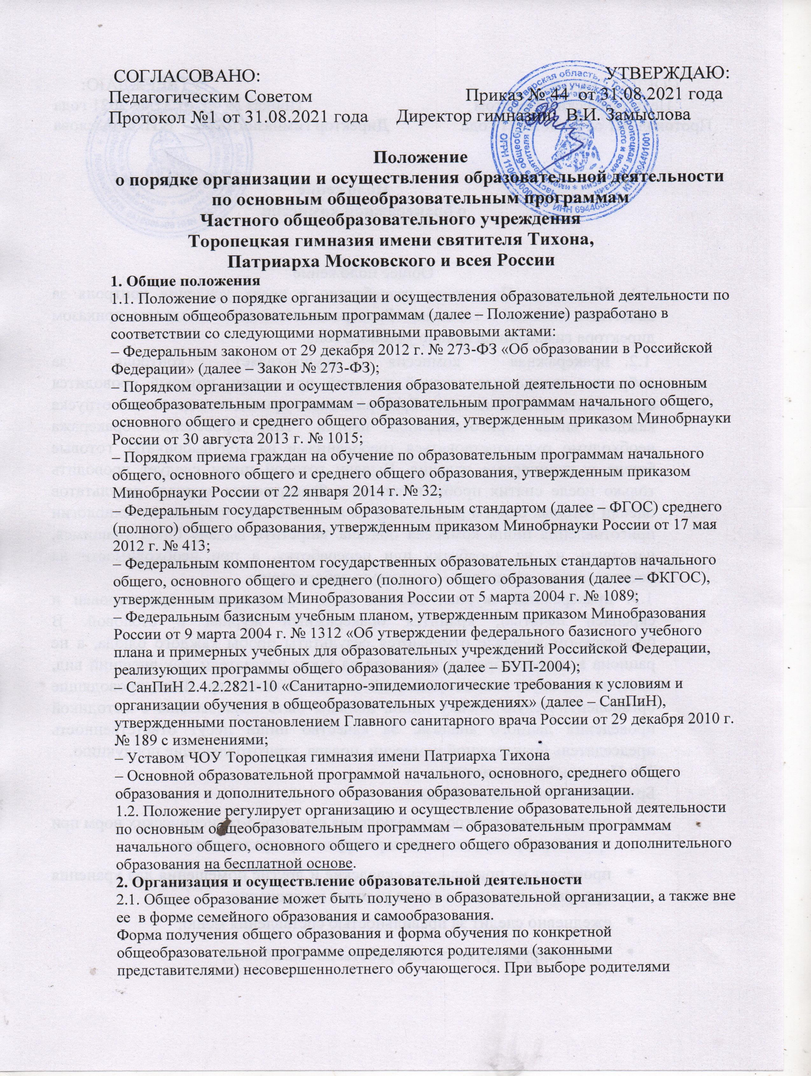

(законными представителями) несовершеннолетнего обучающегося формы получения общего образования и формы обучения учитывается мнение ребенка.
При выборе родителями (законными представителями) детей формы получения общего
образования в форме семейного образования родители (законные представители) информируют об этом выборе орган местного самоуправления муниципалитета, на территории которого они проживают.
Обучение в форме семейного образования и самообразования осуществляется с правом
последующего прохождения промежуточной и государственной итоговой аттестации в школе или других образовательных организациях.
2.2. Формы обучения по общеобразовательным программам определяются соответствующими федеральными государственными образовательными стандартами.
Допускается сочетание различных форм получения образования и форм обучения.
2.3. Обучение по индивидуальному учебному плану, в том числе ускоренное обучение, в
пределах осваиваемых общеобразовательных программ осуществляется в порядке,
установленном локальным нормативным актом образовательной организации.
При прохождении обучения в соответствии с индивидуальным учебным планом его
продолжительность может быть изменена с учетом особенностей и образовательных
потребностей конкретного обучающегося.
2.4. Сроки получения начального общего, основного общего и среднего общего образования устанавливаются федеральными государственными образовательными стандартами общего образования.
2.5. Содержание начального общего, основного общего и среднего общего образования
определяется образовательными программами начального общего, основного общего и
среднего общего образования.
2.6. Требования к структуре, объему, условиям реализации и результатам освоения
общеобразовательных программ определяются соответствующими федеральными
государственными образовательными стандартами.
2.7. Общеобразовательные программы самостоятельно разрабатываются и утверждаются в
образовательной организации в соответствии с федеральными государственными
образовательными стандартами и с учетом соответствующих примерных основных
образовательных программ.
2.8. Общеобразовательная программа включает в себя учебный план, календарный учебный график, рабочие программы учебных предметов, курсов, дисциплин (модулей), оценочные и методические материалы, а также иные компоненты, обеспечивающие воспитание и обучение обучающихся.
Учебный план общеобразовательной программы определяет перечень, трудоемкость,
последовательность и распределение по периодам обучения учебных предметов, курсов,
дисциплин (модулей), практики, иных видов учебной деятельности учащихся и формы их
промежуточной аттестации.
2.9. При реализации общеобразовательных программ используются различные образовательные технологии, в том числе дистанционные образовательные технологии, электронное обучение.
2.10. Общеобразовательные программы могут реализовываться гимназией как самостоятельно, так и посредством сетевых форм их реализации.
Для организации реализации общеобразовательных программ с использованием сетевой формы их реализации несколькими организациями, осуществляющими образовательную деятельность, такие организации также совместно разрабатывают и утверждают образовательные программы, а также определяют вид, уровень и (или) направленность образовательной программы
(часть образовательной программы определенных уровня, вида и направленности), реализуемой с использованием сетевой формы реализации общеобразовательных программ.
2.11. При реализации общеобразовательных программ образовательной организацией может применяться форма организации образовательной деятельности, основанная на модульном принципе представления содержания общеобразовательной программы и построения учебных планов, использовании соответствующих образовательных технологий.
2.12. В образовательной организации образовательная деятельность осуществляется на
государственном языке Российской Федерации.
2.13. Образовательная организация создает условия для реализации общеобразовательных
программ.
2.14. Образовательная деятельность по общеобразовательным программам, в том числе
адаптированным основным образовательным программам, организуется в соответствии с
расписанием учебных занятий.
2.15. Учебный год в образовательной организации начинается, как правило, 1 сентября и
заканчивается в соответствии с учебным планом.
В процессе освоения общеобразовательных программ обучающимся предоставляются
каникулы. Сроки начала и окончания каникул могут определяться гимназией самостоятельно с учетом рекомендаций отделом образования администрации Торопецкого района.
3. Порядок текущего контроля и промежуточной аттестации
3.1. Освоение общеобразовательной программы, в том числе отдельной части или всего объема учебного предмета, курса, дисциплины (модуля) общеобразовательной программы, сопровождается текущим контролем успеваемости и промежуточной аттестацией обучающихся. Формы, периодичность и порядок проведения текущего контроля успеваемости и промежуточной аттестации обучающихся определяются отдельным локальным актом.
3.2. Освоение обучающимися основных образовательных программ основного общего и
среднего общего образования завершается итоговой аттестацией, которая является
обязательной.
3.3. Лица, осваивающие образовательную программу в форме семейного образования или
самообразования либо обучавшиеся по не имеющей государственной аккредитации
образовательной программе основного общего или среднего общего образования, вправе
пройти экстерном промежуточную и государственную итоговую аттестацию в лицее или
другой образовательной организации по имеющим государственную аккредитацию
образовательным программам основного общего и среднего общего образования бесплатно.
При прохождении указанной аттестации экстерны пользуются академическими правами
обучающихся по соответствующей образовательной программе.
3.4. Обучающиеся, освоившие в полном объеме соответствующую образовательную программу учебного года, переводятся в следующий класс.
3.5. В следующий класс могут быть условно переведены обучающиеся, имеющие по итогам учебного года академическую задолженность по одному учебному предмету.
3.6. Ответственность за ликвидацию обучающимися академической задолженности в течение следующего учебного года возлагается на их родителей (законных представителей).
3.7. Обучающиеся образовательной организации по общеобразовательным программам, не ликвидировавшие в установленные сроки академической задолженности с момента ее
образования, по усмотрению их родителей (законных представителей) оставляются на
повторное обучение, переводятся на обучение по адаптированным основным образовательным
программам в соответствии с рекомендациями психолого-медико-педагогической комиссии либо на обучение по индивидуальному учебному плану.
3.8. Лицам, успешно прошедшим государственную итоговую аттестацию по образовательным программам основного общего и среднего общего образования, выдается аттестат об основном общем или среднем общем образовании, подтверждающий получение общего образования соответствующего уровня.
3.9. Лицам, не прошедшим итоговой аттестации или получившим на итоговой аттестации
неудовлетворительные результаты, а также лицам, освоившим часть образовательной
программы основного общего и среднего общего образования и (или) отчисленным из школы, выдается справка об обучении или о периоде обучения по образцу, самостоятельно устанавливаемому образовательной организацией. Данную справку также получают те, кто освоил часть программы основного и среднего общего образования и (или) отчислен из образовательной организации.
3.10. Обучающиеся, освоившие образовательные программы основного общего образования и получившие на государственной итоговой аттестации неудовлетворительные результаты, по усмотрению их родителей (законных представителей) оставляются на повторное обучение. Если обучающийся обладает дееспособностью в силу статей 21 и 27 Гражданского кодекса РФ,
то мнение родителей при этом не учитывают.
4. Особенности организации образовательной деятельности для лиц с ограниченными возможностями здоровья
4.1. Содержание общего образования и условия организации обучения учащихся с
ограниченными возможностями здоровья определяются адаптированной общеобразовательной программой, а для инвалидов также в соответствии с индивидуальной программой реабилитации инвалида.
4.2. Исходя из категории учащихся с ограниченными возможностями здоровья их численность в классе (группе) не должна превышать 15 человек.
4.3. При осуществлении образовательной деятельности по адаптированным
общеобразовательным программам создаются специальные условия для получения образования учащимися с ограниченными возможностями здоровья:
а) для обучающихся с ограниченными возможностями здоровья по зрению:
– адаптация официальных сайтов образовательных организаций в сети Интернет с учетом
особых потребностей инвалидов по зрению с приведением их к международному стандарту доступности веб-контента и веб-сервисов (WCAG);
– размещение в доступных для учащихся, являющихся слепыми или слабовидящими, местах и в адаптированной форме (с учетом их особых потребностей) справочной информации о расписании лекций, учебных занятий (должна быть выполнена крупным (высота прописных букв не менее 7,5 см) рельефно-контрастным шрифтом (на белом или желтом фоне) и продублирована шрифтом Брайля);
– присутствие ассистента, оказывающего учащемуся необходимую помощь;
– обеспечение выпуска альтернативных форматов печатных материалов (крупный шрифт) или аудиофайлов;
– обеспечение доступа учащегося, являющегося слепым и использующего собаку-поводыря, к зданию образовательной организации, располагающему местом для размещения собаки- поводыря в часы обучения самого учащегося;
б) для учащихся с ограниченными возможностями здоровья по слуху:
– дублирование звуковой справочной информации о расписании учебных занятий визуальной (установка мониторов с возможностью трансляции субтитров (мониторы, их размеры и количество необходимо определять с учетом размеров помещения));
– обеспечение надлежащими звуковыми средствами воспроизведения информации;
– обеспечение получения информации с использованием русского жестового языка
(сурдоперевода, тифлосурдоперевода);
в) для учащихся, имеющих нарушения опорно-двигательного аппарата:
– обеспечение беспрепятственного доступа учащихся в учебные помещения, столовые,
туалетные и другие помещения образовательной организации, а также их пребывания в
указанных помещениях (наличие пандусов, поручней, расширенных дверных проемов, лифтов, локальное понижение стоек-барьеров до высоты не более 0,8 м; наличие специальных кресел.
4.4. Для получения без дискриминации качественного образования лицами с ограниченными возможностями здоровья создаются:
– необходимые условия для коррекции нарушений развития и социальной адаптации, оказания ранней коррекционной помощи на основе специальных педагогических подходов и наиболее подходящих для этих лиц языков, методов и способов общения;
– условия, в максимальной степени способствующие получению образования определенного уровня и определенной направленности, а также социальному развитию этих лиц, в том числе посредством организации инклюзивного образования лиц с ограниченными возможностями здоровья.
4.5. При осуществлении образовательной деятельности по адаптированным
общеобразовательным программам для слабослышащих учащихся (имеющих частичную
потерю слуха и различную степень недоразвития речи) и позднооглохших учащихся (оглохших в дошкольном или школьном возрасте, но сохранивших самостоятельную речь) создаются два отделения:
– одно отделение – для учащихся с легким недоразвитием речи, обусловленным нарушением слуха;
– второе отделение – для учащихся с глубоким недоразвитием речи, обусловленным
нарушением слуха.
4.6. В образовательной организации, осуществляющей образовательную деятельность по
адаптированным общеобразовательным программам, допускается совместное обучение слепых и слабовидящих учащихся, а также учащихся с пониженным зрением, страдающих амблиопией и косоглазием и нуждающихся в офтальмологическом сопровождении.
Основой обучения слепых учащихся является система Брайля.
4.7. При осуществлении образовательной деятельности по адаптированным
общеобразовательным программам для учащихся, имеющих тяжелые нарушения речи,
создаются два отделения:
– одно отделение – для учащихся, имеющих общее недоразвитие речи тяжелой степени (алалия, дизартрия, ринолалия, афазия), а также учащихся, имеющих общее недоразвитие речи, сопровождающееся заиканием;
– второе отделение – для учащихся с тяжелой формой заикания при нормальном развитии речи.
В составе первого и второго отделений комплектуются классы (группы) учащихся, имеющих однотипные формы речевой патологии, с обязательным учетом уровня их речевого развития.
4.8. В случае если учащиеся завершают освоение адаптированных общеобразовательных
программ основного общего образования до достижения совершеннолетия и не могут быть трудоустроены, для них открываются классы (группы) с углубленным изучением отдельных учебных предметов, предметных областей соответствующей образовательной программы.
4.9. При осуществлении образовательной деятельности по адаптированным
общеобразовательным программам допускается:
– совместное обучение учащихся с задержкой психического развития и учащихся с
расстройством аутистического спектра, интеллектуальное развитие которых сопоставимо с задержкой психического развития;
– совместное обучение по образовательным программам для учащихся с умственной
отсталостью и учащихся с расстройством аутистического спектра, интеллектуальное развитие которых сопоставимо с умственной отсталостью (не более одного ребенка в один класс).
Учащимся с расстройством аутистического спектра, интеллектуальное развитие которых
сопоставимо с задержкой психического развития, на период адаптации к нахождению в
образовательной организации (от полугода до одного года) организуется специальное
сопровождение.
Для успешной адаптации учащихся с расстройствами аутистического спектра на групповых занятиях, кроме учителя, присутствует воспитатель (тьютор), организуются индивидуальные занятия с педагогом-психологом по развитию навыков коммуникации, поддержке эмоционального и социального развития таких детей из расчета 5–8 учащихся с расстройством аутистического спектра на одну ставку должности педагога-психолога.
4.10. Реализация адаптированных общеобразовательных программ в части трудового обучения осуществляется исходя из региональных условий, ориентированных на потребность в рабочих кадрах, и с учетом индивидуальных особенностей психофизического развития, здоровья, возможностей, а также интересов учащихся с ограниченными возможностями здоровья и их родителей (законных представителей) на основе выбора профиля труда, включающего в себя подготовку учащегося для индивидуальной трудовой деятельности.
В классы (группы) с углубленным изучением отдельных учебных предметов, предметных
областей соответствующей образовательной программы принимаются учащиеся, окончившие 9 (10) класс. Квалификационные разряды выпускникам присваиваются только администрацией заинтересованного предприятия или организацией профессионального образования. Учащимся, не получившим квалификационного разряда, выдается свидетельство об обучении и характеристика с перечнем работ, которые они способны выполнять самостоятельно.
4.11. В образовательных организациях, осуществляющих образовательную деятельность по адаптированным общеобразовательным программам для учащихся с умственной отсталостью, создаются классы (группы) для учащихся с умеренной и тяжелой умственной отсталостью.
В классы (группы), группы продленного дня для учащихся с умеренной и тяжелой умственной отсталостью принимаются дети, не имеющие медицинских противопоказаний для пребывания в образовательной организации, владеющие элементарными навыками самообслуживания.
4.12. При организации образовательной деятельности по адаптированной общеобразовательной программе создаются условия для лечебно-восстановительной работы, организации образовательной деятельности и коррекционных занятий с учетом особенностей учащихся из расчета по одной штатной единице:
– учителя-дефектолога (сурдопедагога, тифлопедагога) на каждые 6–12 учащихся с
ограниченными возможностями здоровья;
– учителя-логопеда на каждые 6–12 учащихся с ограниченными возможностями здоровья;
– педагога-психолога на каждые 20 учащихся с ограниченными возможностями здоровья;
– тьютора, ассистента (помощника) на каждые 1–6 учащихся с ограниченными возможностями здоровья.
4.13. Для учащихся, нуждающихся в длительном лечении, детей-инвалидов, которые по
состоянию здоровья не могут посещать образовательные организации, на основании
заключения медицинской организации и письменного обращения родителей (законных
представителей) обучение по общеобразовательным программам организуется на дому или в медицинских организациях.

